Министерство образования Республики Беларусь

Учреждение образования

БЕЛОРУССКИЙ ГОСУДАРСТВЕННЫЙ УНИВЕРСИТЕТ ИНФОРМАТИКИ И РАДИОЭЛЕКТРОНИКИ

Инженерно-экономический факультет

Кафедра экономической информатики

ОТЧЕТ

по дисциплине «СиТИОД»

Обработка оперативных данных, базовые графические возможности

Выполнила: Проверил:

студентка группы №772302 Кунцевич А.А.

Скриган В. A.

Минск 2020

**Практическая часть**

Скриншоты выполнения лаб. работы:

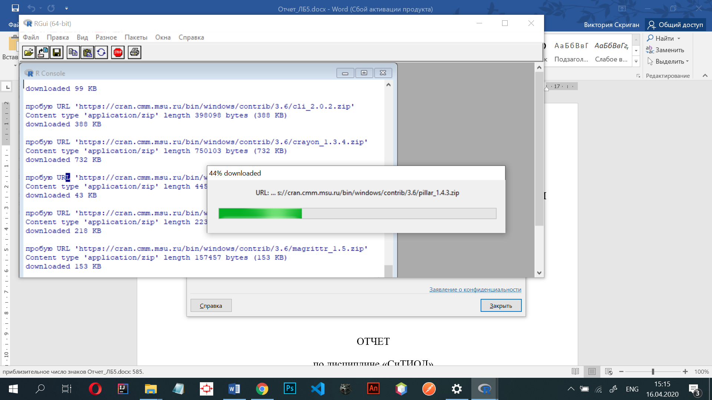

рисунок 1 – RGui, установка базовых пакетов

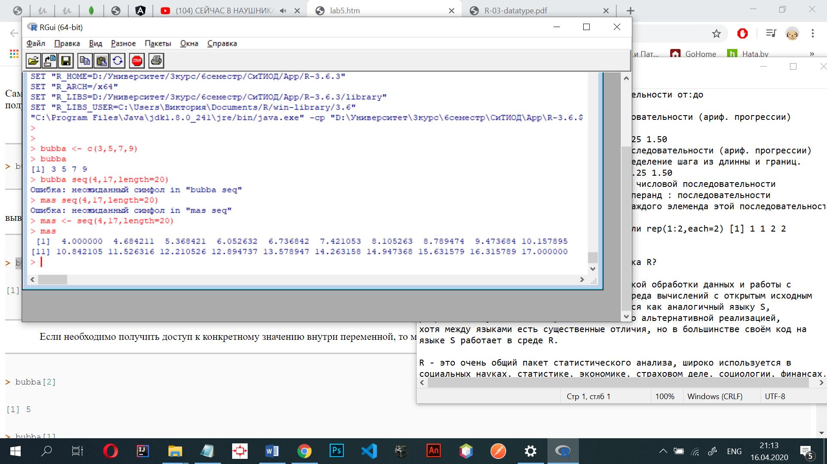

рисунок 2 – вектор из 20 элементов

Операция сложения и умножения не сохраняют результат умножения. Для каждой операции используется исходные значения вектора.

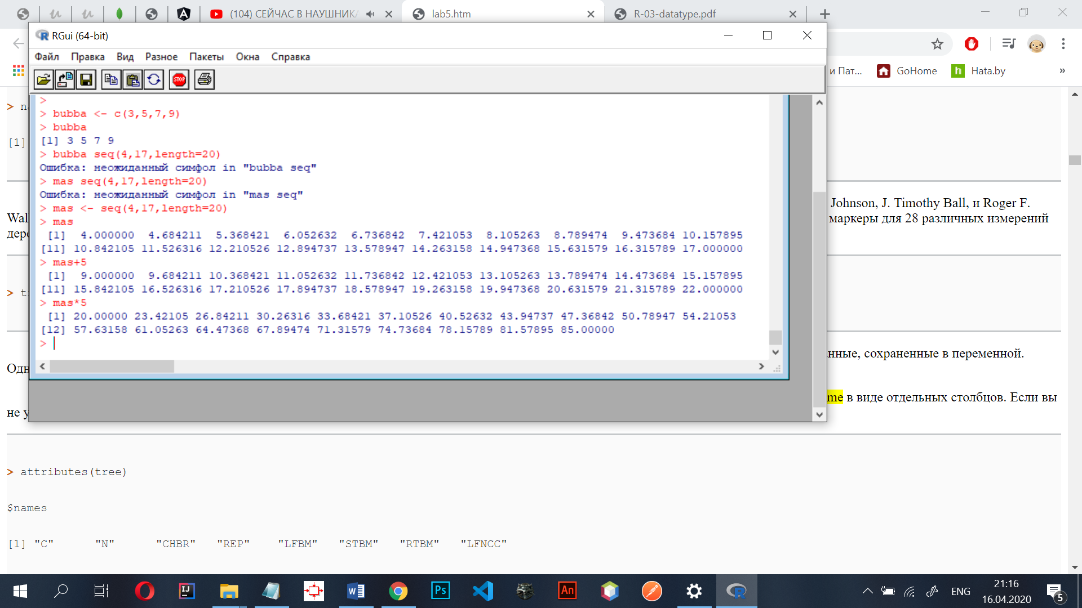

рисунок 3 – базовые операции над вектором

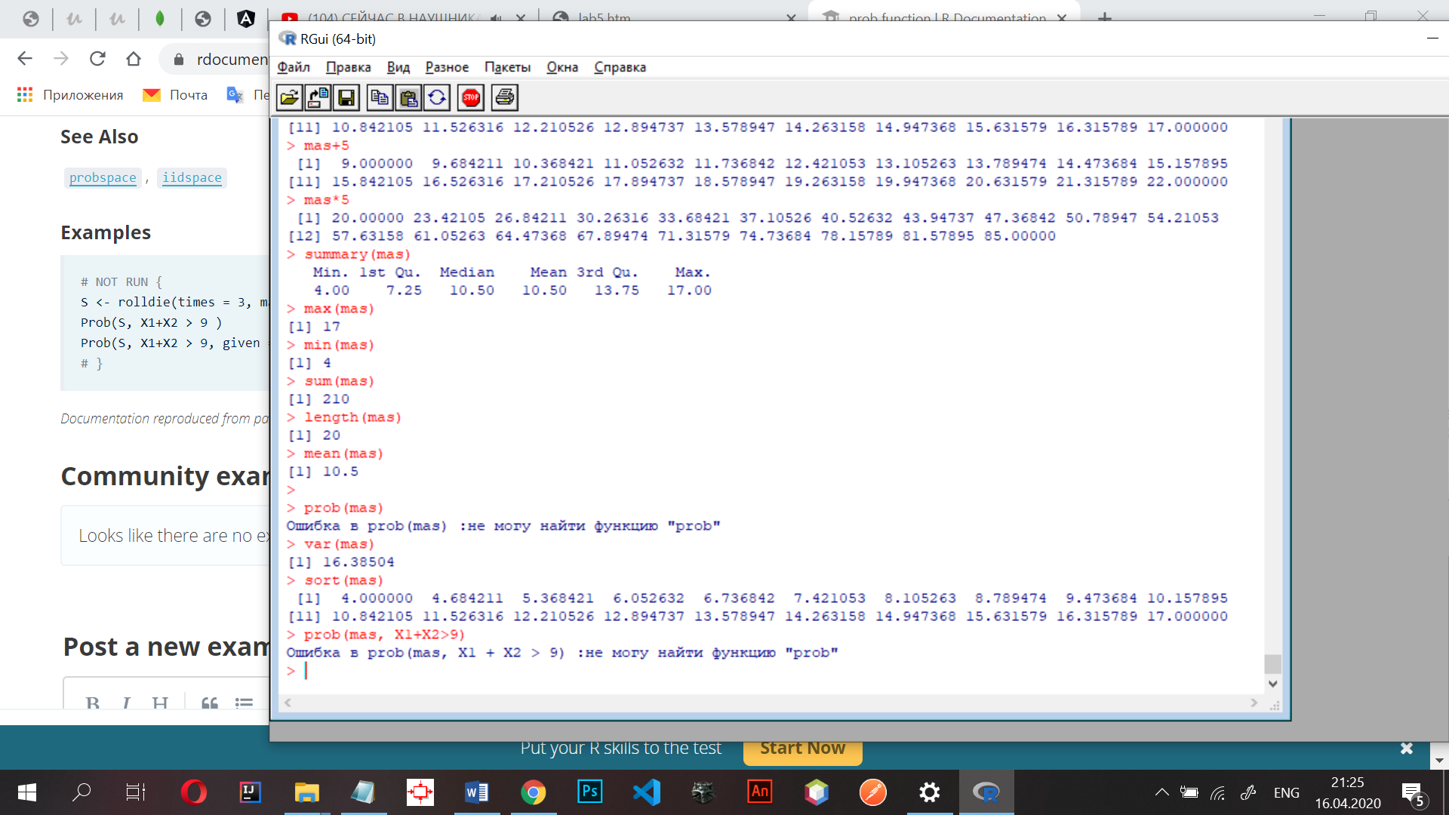

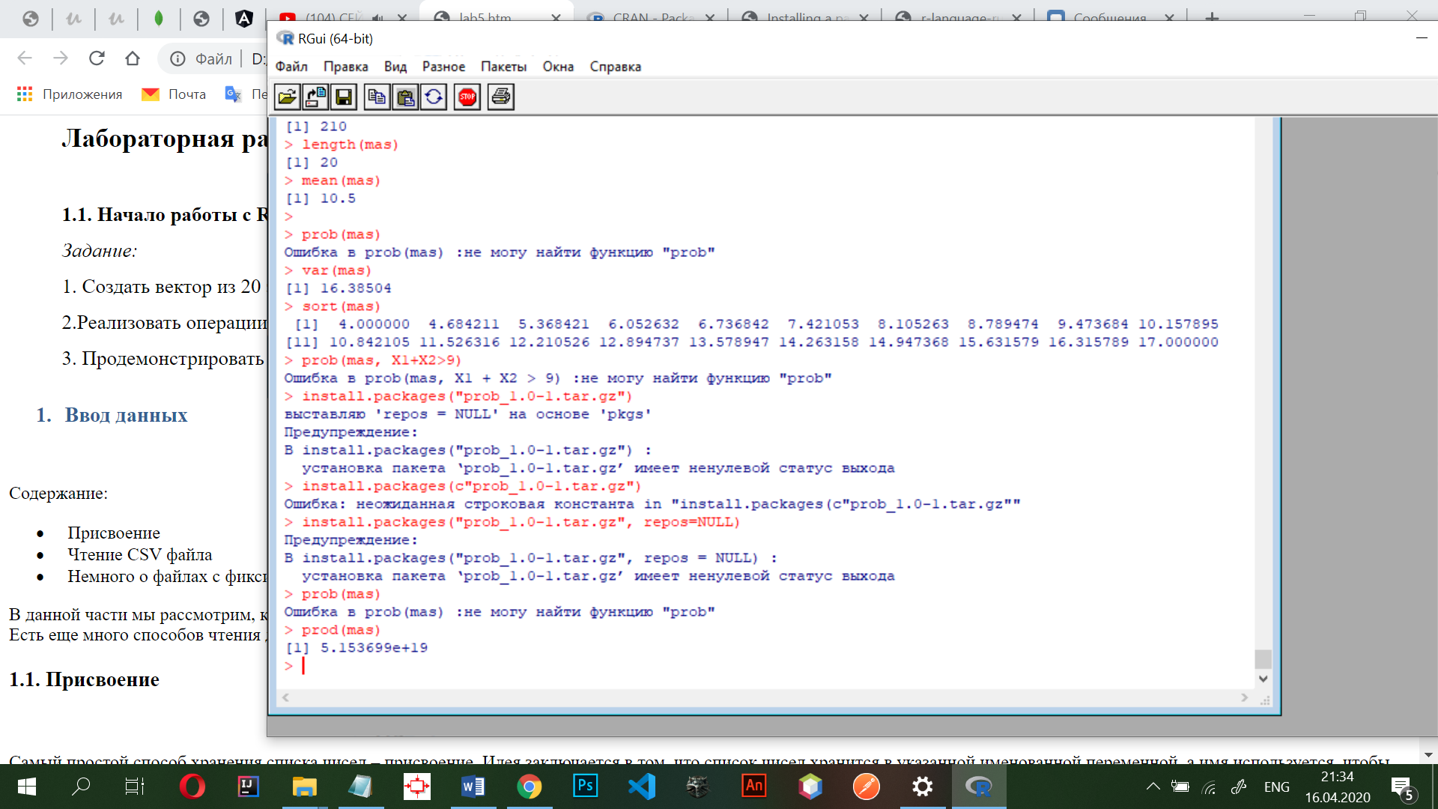

рисунок 4 – работа некоторых функций